* Màn hình trong ứng dụng:
* Màn hình Trang Chủ:

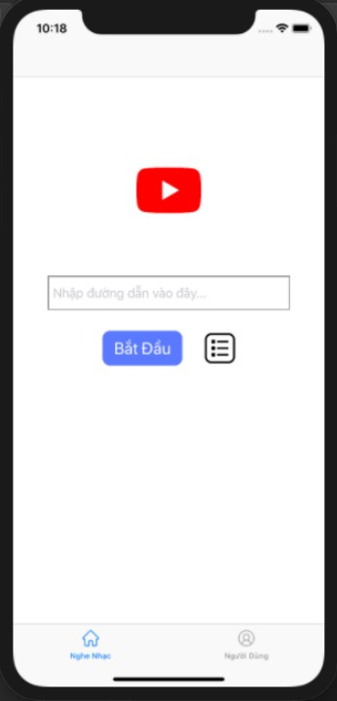

* - Yêu cầu chức năng:

|  |  |  |  |
| --- | --- | --- | --- |
| Item | Description | Action | Response |
| “Nhập nội dung đường dẫn vào đây”textinput | Dùng để nhập đường dẫn list bài nhạc hoặc có thể copy paste đường dẫn vào. | Điền vào hoặc copy paste đường link dẫn nhạc | Đường dẫn sẽ hiển thị trong textinput |
| “Bắt đầu” button | Bắt đầu play music nếu đường dẫn đúng còn nếu đường dẫn sai hoặc để trống thì sẽ thông báo “Đường dẫn không hợp lệ. Vui lòng nhập lại” bấn “OK” để xác nhận và nhập lại đường dẫn đúng để bắt đầu. | Nhấn vào để bắt đầu | Vào được màn hình player phát nhạc |
| “icon Playlist” button | Dùng để xem playlist mà bạn đã nghe qua nếu bạn có tài khoản còn nếu không có thì sẽ hiện màn hình danh sách phát mà không có một playlist nào. | Nhấn vào để qua màn hình danh sách phát | Vào được màn hình danh sách phát nhạc |
| “Trang chủ và icon” Tab Bar | Dùng để chuyển tới màn hình Trang chủ | Nhấn vào | Chuyển đến màn hình Trang chủ |
| “Người dùng và icon” Tab Bar | Dùng để chuyển tới màn hình quản lý người dùng | Nhấn vào | Chuyển đến màn hình quản lý người dùng |

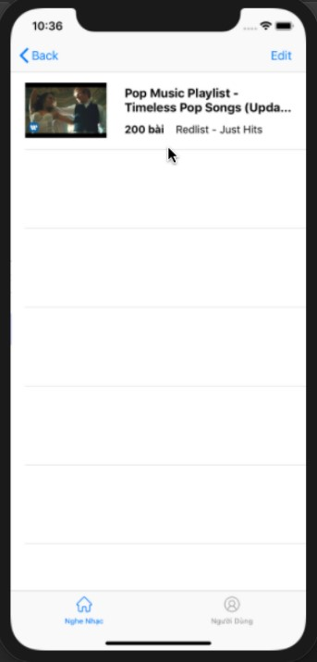

* - Yêu cầu chức năng:

|  |  |  |  |
| --- | --- | --- | --- |
| Item | Description | Action | Response |
| Back | Dùng để quay lại trang home | Nhấn vào | Quay lại trang home |
| Edit | Dùng để edit các playlist như là xóa playlist nhạc chỉ định ra khỏi Playlist nếu có. | Nhấn vào Edit  Chọn playlist mà mình muốn xóa nhấn vào icon “-” hiện chữ Delete nhấn vào chữ Delete đễ xóa playlist. | Sẽ hiển thị edit màn hình danh sách phát |
| Table View | Dùng để hiển thì các playlist trong đường dẫn và bạn có thể nghe bất cứ Playlist. | Hiển Thị các Playlist và click vào playlist đó nếu có để phát | Sẽ hiển thị lên các playlist trong màn hình danh sách phát |
| “Trang chủ và icon” Tab Bar | Dùng để chuyển tới màn hình Trang chủ | Nhấn vào | Chuyển đến màn hình Trang chủ |
| “Người dùng và icon” Tab Bar | Dùng để chuyển tới màn hình quản lý người dùng | Nhấn vào | Chuyển đến màn hình quản lý người dùng |